|  |
| --- |
| 의료정보관리시스템 (당뇨환자관리시스템) |
| 구조설계서 |
|  |
|  |
| **2017-08-28** |
| **김창한** |

이 문서는 **의료정보관리시스템 (당뇨환자관리시스템)** 개발을 위한 구조설계서이다.

Revision History

|  |  |  |  |
| --- | --- | --- | --- |
| Version | Date | Author | Description |
| 0.1 | 2017-08-28 | 김창한 | 초기 문서 생성 |
| 0.2 | 2017-09-01 | 김창한 | 1차 리뷰 결과 반영보완 |
| 0.3 | 2017-09-10 | 김창한 | Pre-final 작성 |
|  |  |  |  |
|  |  |  |  |
|  |  |  |  |
|  |  |  |  |
|  |  |  |  |

1. 시스템 개요 4

1.1. 시스템 사양 4

1.2. 확장성 5

1.3. 시스템 정의 5

2. 요구사항 6

2.1. 기능적 요구사항 6

2.1.1. Use Case Diagram 6

2.1.2. Sequence Diagram 7

2.2. 비기능적 요구사항 11

2.3. 품질 속성 13

3. 시스템 구조 17

4. 컴포넌트 사양 18

부록 19

A. 도메인 모델 20

B. 품질 시나리오 24

C. 품질 시나리오 분석 26

D. 후보 구조 28

E. 후보 구조 평가 29

F. 최종 구조 설계 30

G. 최종 구조 평가(ATAM) 31

# 시스템 개요

선진국 병이라고도 불리는 당뇨병환자는 최근 들어 급증하여 국내 당뇨환자 수는 250만명을 넘어서고 있다. 당뇨병은 각종 합병증을 유발하는 병으로 예방과 관리를 위해 지속적인 식이요법, 운동요법 관리가 중요하다. 하지만, 당뇨환자의 지속적인 당뇨관리 방법이나 체계, 당뇨전문의료시설의 접근성이 떨어져 해마다 당뇨병 환자 및 합병증 환자가 증가하고 있는 추세이다.

<그림1>의 당뇨환자관리시스템은 스마트기기들의 다양한 센서를 통해 환자의 상태를 수집하고 주치의를 통해 지속적인 당뇨관리 및 원격진료 서비스를 제공한다. 해당 시스템을 통해 당뇨환자는 **낮은 비용과 손쉬운 접근성으로** 주치의를 통한 의료서비스를 제공받으며, 주치의는 센서를 통해 수집된 **환자의 생활정보를 기반**으로 보다 정확한 진료를 수행한다.

해당 시스템과 병원 주도의 환자관리시스템과의 차별점은 아래와 같다.  
1) 스마트센서 전문형식을 표준화하고 외부에 open하여 상용 sensor나 스마트폰앱으로의 확장이 용이하다.  
2) 병원은 해당 시스템을 활용하여 병원 내 시스템 구축 없이 환자의 원격진료가 가능하며 환자는 병원을 방문하는 비용을 줄일 수 있다.  
3) 다양한 병원시스템과의 연계를 지원하여 병원간 진료정보가 상호 연동이 되지 않는 병원중심의 의료시스템과의 차별화한다.  
4) 상담원 형태의 응답시스템을 통해 사용자가 당뇨관련지식에 대한 메신저형태의 자유로운 문답을 지원하고 전문의와 연계하여 지식을 추가한다.  
5) 시스템은 최소한으로 산정된 자원에 맞춰 구성되며 사용환자, 연계스마트 기기, 연계병원시스템, 당뇨관련정보가 늘어남에 따라 자원의 확장에 제한이 없어야 한다.

당뇨환자관리시스템

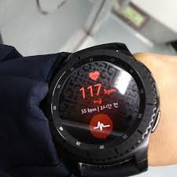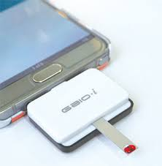

<<스마트센서>>



<그림1>

## 시스템 사양

당뇨환자는 각종 센서가 달린 스마트기기를 통해 생활정보 및 환자 상태 정보를 수집하여 시스템으로 전달하고, 시스템은 환자의 진료이력과 수집정보를 주치의에게 제공한다. 주치의는 원격진료를 통해 처방 및 식습관, 생활습관 조절을 안내한다.

센서정보는 HTTP기반의 XML표준 규격으로 스마트폰의앱을 통하거나 스마트디바이스, 스마트센서가 직접 통신한다.

의료시스템과의 연계를 통해 당뇨환자의 진료기록을 받을 수 있다.

당뇨환자는 주치의를 선택하며 선택된 주치의는 당뇨환자의 진료기록과 수집된 환자상태(몸무게, 혈당, 심박수), 생활패턴(운동량), 식습관 등을 통해 원격진료 및 처방전을 전달한다.

환자별 맞춤정보 제공기능은 해당 환자의 당뇨진단정보와 센싱정보를 분석하여 적절한 당뇨정보(운동, 식습관, 투약습관, 생활습관)를 제공하고 24시간 상담원형태로 QnA를 수행한다.

## 확장성

본 과제에서 개발되는 당뇨환자관리시스템은 환자의 추가상태정보를 수집할 수 있도록 스마트디바이스 및 스마트센서와의 연계확장이 용이해야한다. 이를 위해 해당 시스템은 정의된 xml기반 인터페이스 규격을 제공하며, 각 기기들은 xml규격에 맞춰 시스템과 연동하고 센싱정보를 추가할 수 있다.

## 시스템 정의

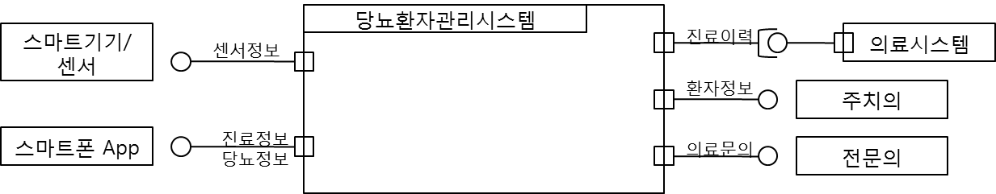

당뇨환자관리시스템은 정의된 XML인터페이스 명세에 따라 다양한 스마트기기 및 센서에서 정보를 수신할 수 있으며 HTTP기반의 XML 인터페이스는 스마트기기/센서는 확장이 용이하다.

의료시스템에서 제공하는 환자의 진료이력은 HTTP를 통해 주기적으로 수집한다.

주치의는 HTTP서비스를 통해 환자의 센서정보와 진료이력을 기반으로 진료 및 처방을 실시하며, 환자는 HTTP기반의 스마트폰앱을 통해 해당 정보를 전달 받는다. 해당 스마트폰앱은 환자에게 당뇨관리에 대한 다양한 정보를 당뇨환자관리시스템을 통해 전달하며 환자가 입력하는 QnA는 바로 답하거나 전문의의 의견을 통해 전달한다.

# 요구사항

## 기능적 요구사항

### Use Case Diagram

|  |
| --- |
|  |

### Sequence Diagram

|  |  |
| --- | --- |
| **UC_01** | **환자정보를 관리한다.** |
| 설명 | 당뇨환자관리시스템을 사용하기 위한 기준정보를 처리한다. |
| 행위자 | 당뇨환자 |
| 선행조건 |  |
| 후행조건 | 시스템 사용 |
| 기본 동작 | 1. 당뇨환자가 환자정보를 등록요청 1-1 당뇨환자관리시스템이 환자정보를 저장 2. 당뇨환자가 주치의를 선택 2-1 당뇨환자관리시스템이주치의정보 저장 3. 당뇨환자가 디바이스/센서를 등록 3-1. 당뇨환자관리시스템이 디바이스/센서 정보저장 4. 당뇨환자가 디바이스/센서를 삭제 4-1. 당뇨환자관리시스템이 디바이스/센서 정보저장 |
| 추가 동작 | 1a. 당뇨환자관리시스템이기 등록된 환자의 경우 등록된 정보를 알려준다.  3a. 당뇨환자는기 등록된 디바이스/센서인 경우 인증을 통해 4번을 진행한다. |
|  | |
| **UC_02** | **센서정보를 수집한다.** |
| 설명 | 등록된 센서/디바이스에서 수집된 센싱정보를 저장한다. |
| 행위자 | 센서, 스마트디바이스 |
| 선행조건 | 센서/스마트디바이스 등록 |
| 후행조건 | 센싱정보저장 |
| 기본 동작 | 1. 센서/스마트 기기는 센싱정보를 전송 2. 당뇨환자관리시스템은 센싱정보 저장 |
| 추가 동작 | 2a-1. 센서/스마트기기가 전송한 전문이 인터페이스에 맞지 않은 경우 에러처리  2a-2. 센서/스마트기기가 등록되지 않은 센서/디바이스의 경우 에러처리 |
|  | |
| **UC_03** | **병원진료이력을 제공한다.** |
| 설명 | 시스템은 주기적으로 등록된 환자의 의료기록을 병원의료시스템으로 요청하여 의료기록을 저장한다 |
| 행위자 | 의료시스템 |
| 선행조건 | 당뇨환자등록정보 |
| 후행조건 | 당뇨환자진료기록 |
| 기본 동작 | 1. 당뇨환자관리시스템은 주기적으로 등록된 환자 정보를 병원의료시스템으로 요청 2. 의료시스템은 요청된 진료기록 확인 3. 의료시스템은 진료기록전송 |
| 추가 동작 | 1a. 병원의료시스템이 응답이 없는 경우 해당 요청은 에러처리하고, 다음날 소급하여 처리요청 한다.  3a. 당뇨환자관리시스템은 전문양식이 변경되어 parsing이 실패한 경우 시스템에 에러코드를 남긴다. |
|  | |
| **UC_04** | **원격진료기능을 제공한다.** |
| 설명 | 당뇨환자는 스마트폰앱을 통해 원격진료를 요청하고, 주치의는 수집된 정보를 활용해 진단 및 처방을 진행한다. |
| 행위자 | 스마트폰앱, 주치의 |
| 선행조건 | 당뇨환자 및 스마트폰이 등록, 주치의 선택 |
| 후행조건 | 진료결과확인, 당뇨일반정보추가 |
| 기본 동작 | 1. 당뇨환자는 스마트폰앱을 통해 원격진료를 요청한다. 2. 당뇨환자관리시스템은 주치의에게 진료를 요청한다. 3. 주치의는 환자정보를 요청한다. 4. 당뇨환자관리시스템은 환자의 센서정보를 확인한다. 5. 당뇨환자관리시스템은 환자의 지료기록을 확인한다. 6. 당뇨환자관리시스템은 환자정보를 주치의에게 전송한다. 7. 주치의는 진료결과와 처방전을 전송한다. 8. 당뇨환자관리시스템은 진료/처방이력을 관리하고 당뇨일반정보를 저장한다. 9. 당뇨환자관리시스템은 환자의 스마트폰App으로 진료기록 및 처방전정보를 전송한다. |
| 추가 동작 | 1a. 유효하지 않은 환자나 디바이스인 경우 에러처리한다. |
|  | |
| **UC_05** | **환자 별 맞춤정보를 제공한다.** |
| 설명 | 환자의 진료/처방이력에 따라 맞춤정보를 제공한다. |
| 행위자 | 스마트폰앱 |
| 선행조건 | 당뇨환자 및 스마트폰이 등록, 진료/처방이력 존재 |
| 후행조건 | 맞춤정보 제공 |
| 기본 동작 | 1. 당뇨환자관리시스템은 환자별 맞춤정보를 생성하여 관리한다. 2. 당뇨환자관리시스템은 투약스케쥴을 환자의 스마트폰App으로 알림 3. 당뇨환자관리시스템은 식습관관리정보를 환자의 스마트폰App으로 알림 4. 당뇨환자관리시스템은 일일운동량관리정보를 환자의 스마트폰App으로 알림 5. 당뇨환자관리시스템은 당뇨관련정보를 환자의 스마트폰App으로 알림 |
| 추가 동작 | 1a. 진료/처방이력이 없으면 맞춤정보 제공 대상에서 제외한다. |
|  | |
| **UC_06** | **당뇨관련 문의에 답변한다.** |
| 설명 | 스마트폰앱을 통해 상담원과 채팅하듯 당뇨관련 지식에 대해 문의/응답한다. |
| 행위자 | 스마트폰앱, 전문의 |
| 선행조건 | 당뇨환자 및 스마트폰이 등록 |
| 후행조건 | 당뇨관련 정보제공 |
| 기본 동작 | 1. 당뇨환자는 스마트폰App을 통해 당뇨관련 내용을 문의한다. 2. 당뇨환자관리시스템은 당뇨일반정보에 해당 문의내용을 확인한다. 3. 당뇨환자관리시스템은 당뇨일반정보에 있는 문의에 대해 환자 스마트폰App으로 회신한다. |
| 추가 동작 | 1. 당뇨일반정보에 없는 문의의 경우 전문의에 문의한다. 2. 전문의는 문의내용을 확인하고 답변한다. 3. 당뇨환자관리시스템은 추가된 문의 내용을 당뇨관련일반내용에 추가한다. 4. 당뇨환자관리시스템은 전문의 회신내용을 환자 스마트폰App으로 회신한다. |
|  | |

## 비기능적 요구사항

|  |  |  |
| --- | --- | --- |
| **NFR_01 (** QS_02) | **성능** | [진료기록연동시간]의료시스템연동처리시간 |
| 설명 | 의료시스템과의 연동처리시간은 특정시간 이내로 수행이 되어야 한다.  특정시간 이내 수행이 완료되지 않으면 후행 집계스케쥴에 영향을 주거나 시스템간의 connection이 지속되어 시스템 resource를 소진시키는 문제를 야기한다.연동처리요청 후 응답이 없는 시뮬레이터를 만들어 처리를 확인한다. | |
| 환경 | 당뇨환자는 당뇨환자관리시스템에 등록되어 원격진료를 요청한다.  의료시스템은 의료시스템을 가정한 시뮬레이터로 연결한다. | |
| 자극 | 연동대상 환자정보에 대해 주기에 따라 환자의 진료기록정보를 요청한다.  요청건수를 늘려가며 연동 spec.에 max 요청건수의 연동처리시간을 측정한다. | |
| 반응 | 의료시스템 시뮬레이터는 건수에 따른예상 처리시간을 산정하여 응답한다. | |
| 측정 | [의료시스템연동처리시간] = [연동종료시간]- [연동시작시간] | |
| **제약** | [의료시스템연동처리시간] < 10분(의료시스템 spec.에 따라 사용자가 변경가능)  의료시스템 연동 spec.에 따른 연동 보장시간을 처리시간이 넘지 않는다.  연동시스템의 응답이 연동보장시간을넘으면 time-out을 처리하고 연동에러 이력을 남겨 [의료시스템연동처리시간]을 넘지 않는지 확인한다. | |
| **NFR_02 (** QS_04 ) | **성능** | [당뇨문의응답] 문의회신시간 |
| 설명 | 스마트폰앱을 통해 당뇨관련 문의를 한 경우 상담원과 채팅하는 것과 같이 즉각적인 응답이 필요하다. 준비되지 않은 문의인 경우 확인 후에 다시 알려드린다는 응답을 하고 전문의에게 문의한다.  문의한 환자는 의사와 채팅을 하는 것과 같은 느낌을 받도록 응답시간이 짧아야 한다. | |
| 환경 | 스마트폰앱을 통해 사용자 문의가 가능한 상태 | |
| 자극 | 사용자 당뇨관련 문의 요청 | |
| 반응 | 1. 당뇨일반정보를 확인해 대화식으로 [문의회신시간] 이내로 응답한다.  2. 즉각응답이 어려운 경우 확인해보겠다고 [ 문의회신시간 ] 내에 우선 응답한다.  3.전문의 확인 내용에 대해서는 별도로 답변한다. | |
| 측정 | [ 문의회신시간] = [문의 반응 회신시간]-[문의요청시간] | |
| **제약** | [문의회신시간] <5초  문의내용을 기존에 확보한 경우 5초 이내 회신(응답시간 변경가능)  문의내용이 확보되지 않아 전문의 응답이 필요한 경우도 5초 이내 일단 회신  전문의 확인은 3일이내로 등록/회신 | |
| **NFR_03 (**QS_09) | **가용성** | [정상동작]센싱정보 동시처리 가용성 |
| 설명 | 다수의 센서/디바이스로부터 센싱정보가 동시에 요청되는 경우임계치까지의센싱정보 수신처리를 보장해야 한다. | |
| 환경 | 센싱정보처리기능 동작 중 | |
| 자극 | 부하생성기(LoadRunner)를 활용하여 다수의 센싱디바이스가동시에 시스템에 센싱정보를 저장하는 상황을 생성한다.  초당 호출건수를 높여가며 확인한다. | |
| 반응 | 임계치까지시스템은 센싱정보를 저장한다.  임계치까지 요청에 대해 시스템 서버 자원에 이상이 없다. 요청 임계치를 넘어가면 시스템응답속도가 늦어지며 CPU/Memory 사용률이 임계치에 도달하단 | |
| 측정 | [목표지수]N TPS(Transaction per Second): 초당 N개의 요청을 받아 성공적으로 처리하는 수치  3초 이내 성공처리와 동시에 시스템 CPU 사용률 70%이하 보장 | |
| **제약** | 300TPS보장  (초당 300개의 요청에 대해 3초이내 성공처리 및 CPU사용률 70%이하)  [QA_11] 300TPS이상의 요청에 대해서는 system alarm을 통해 scale-out 대책 수립 | |
| **NFR_04 (**QS_10) | **가용성** | [오류복원]센싱시스템 복원시간 |
| 설명 | 내부 서버, 네트워크 장애로 인해 센싱시스템 이상 시 서비스 복원시간 | |
| 환경 | 센싱시스템이 정상적으로 동작하고 있는 상태 | |
| 자극 | 1. Application서버 중단 2. data서버중단 3. 네트워크 차단 | |
| 반응 | 1/2. 시스템은중단없이 서비스를 제공한다.  3. 시스템 순단이 발생하나 서비스를 영속적으로 제공한다. | |
| 측정 | [서버가동률] = [장애없이 시스템가동시간]/([장애없이 시스템가동시간]+[복구에 걸리는 평균시간]) | |
| **제약** | [시스템가동률]은 99.99%보장 : 주간 장애시간 1분이내   * 자연재해에 대해서도 고가용성 보장 | |

## 품질 속성

|  |  |  |  |
| --- | --- | --- | --- |
| **QA_01**  **(QS_01)** | 성능 | [반응시간]단말 App API처리시간 | |
| 설명 | 시스템이 스마트폰앱으로 제공해 주는 API처리에 대한 응답시간으로 응답시간은 짧을수록 좋다. | | |
| 환경 | API시뮬레이터에서 단말App API를 통해 네트워크 통신이 가능한 상태 | | |
| 자극 | API시뮬레이터로 인터페이스규격에 맞춰 API호출 | | |
| 반응 | API에 따라 시스템 동작 후 처리완료 응답  센싱정보는 시스템에 저장 | | |
| 측정 | [API처리시간] = [API처리완료시간]- [API요청시간]  API처리시간은 짧을수록 좋음 | | |
| **QA_02**  **(QS_03)** | 성능 | [App Push]App Push 처리시간 | |
| 설명 | push기능은 black box로 모듈화된 기능을 제공한다.  시스템에서 요청된 Push는 30초이내로 App으로 전달되어야 하며,  스마트폰앱이 꺼져 있는 경우 Push기능에서 30일간 보관하며 재시도한다. | | |
| 환경 | push기능은 시스템에서 메시지를 발신가능 상태  테스트단말은 push를 대기하고 있는 상태  테스트단말기를 꺼 놓은 상태 | | |
| 자극 | 시스템은 push서버로 메시지전달 | | |
| 반응 | 스마트폰앱에서 push 전송결과 수신  스마트폰앱이 꺼진 경우 push 수신 실패처리, 앱을 기동하면 push 즉시 수신 | | |
| 측정 | [App Push 처리시간] = [push수신] – [push발송], 처리시간이 짧을수록 좋다  [App Push 성공율] = [30일간 성공건수]/[30일간 push전공요청건수] | | |
| **QA_03**  **(** QS_05) | 변경용이성 | [센서정보확장]센서추가로 미 정의된 센싱정보 추가 | |
| 설명 | 센서추가 등의 사유로 센싱정보가 추가되는 경우 시스템에서 별도 처리없이 저장이 된다. 약속된xml인터페이스를 통해 센싱정보body에 추가 센서정보 tag가 들어오면 시스템은 해당 센서정보를센싱메타정보로 추가한다.  센싱정보DB는 별도 스키마 변경없이 센싱 메타정보 코드를 통해 관리된다. | | |
| 환경 | 시스템이 센싱정보 수신이 가능한 상태 | | |
| 자극 | 시뮬레이터를 통해 새로운 유형의 센싱정보가 인터페이스 body tag에 수신 | | |
| 반응 | 센싱메타정보에 새로운 센싱유형을 추가하고 센싱정보 저장 | | |
| 측정 | 신규 센싱정보 유형에 대해 메타정보추가 및 센싱정보 저장 확인 | | |
| **QA_04**  **(QS_06)** | 변경용이성 | [병원연동확장]진료기록병원확장 | |
| 설명 | 연동하는 병원추가 및 기 약속된 전문 내용 변경 시 변경이 용이하다.  병원전문parser는 수정/변경이 용이한 구조로 구성한다. | | |
| 환경 | 의료시스템 시뮬레이터와연결 | | |
| 자극 | 기존 전문양식과 변경된 새로운 양식으로 진료전문 전송  새로운 병원코드로 새로운 양식으로 진료전문 전송 | | |
| 반응 | 연동 에러처리 및 연동 전문 재정의 필요 알람 | | |
| 측정 | 연동전문 재정의 알람이 확인된다.  Configuration(xml) 기반으로 서버 재기동 없이 개발자가병원별로독립된 모듈추가/수정이 용이하다. | | |
| **QA_05**  **(QS_07)** | 사용성 | [메뉴사용성]단말/센서 등록삭제가 쉽게 처리된다. | |
| 설명 | 사용자가 단말 및 센서의 등록/삭제에 어려움이 없어야 한다.  단말/센서 등록/삭제는 1depth 메뉴에서 처리되며,  Drag&Drop으로 직관적으로 제공되어야 한다. | | |
| 환경 | 사용자가 단말/센서 등록/삭제 메뉴를 사용 | | |
| 자극 | 단말/센서 추가 또는 삭제 처리 요청 | | |
| 반응 | 단말/센서 추가 및 삭제 처리 | | |
| 측정 | 매뉴얼 없이 사용가능(1depth메뉴)하다.  기존에 사용자에게 익숙한 UX를 지원한다.(Drag&Drop)  사용하기 쉬운 처리(화면 help 기능), 즉각적인 처리 반응(반응형 화면)을 한다. | | |
| **QA_06 (QS_08)** | 사용성 | [정보확인용이]원격진료를 위해 필요한 정보가 한 화면으로 제공된다. | |
| 설명 | 주치의는 원격진료를 위해 한 화면을 통해 환자의 모든 정보를 확인 가능해야 한다.  하나의 view에 환자관련 수집정보들이 display된다.  진료이력, 처방이력, 환자센싱이력 등은 그래프로 표현하고 pop-up으로 상세정보를 제공한다. | | |
| 환경 | 주치의가 원격진료 기능 웹화면에접속가능 | | |
| 자극 | 환자 원격진료 요청 | | |
| 반응 | 환자정보를 기반으로 원격진료 및 처방 수행 | | |
| 측정 | 하나의 view에 모든 정보가 가독성 있게제공되어야 한다. 이력정보는 graph로 제공되어 가시성이 높인다.  history 상세는 팝업으로 제공하여 상세정보 확인이 용이하다.  Mouse 없이 키보드로만 모든 동작 및 전환이 용이해야 한다. | | |
| **QA_07**  **(QS_11)** | 신뢰성 | [외부오류]의료시스템 오류에 대한 시스템 영향 | |
| 설명 | 의료시스템 오류시 시스템은 영향을 받지 않는다.  의료시스템 오류 복구 후 미 처리 내역에 대해서는 일괄처리한다. | | |
| 환경 | 의료시스템시뮬레이터와과 당뇨환자관리시스템은 메시지송수신이 가능한 상태 | | |
| 자극 | 의료시스템 시뮬레이터 연결을 끊은 상태에서 진료정보 요청 | | |
| 반응 | 정해진 주기에 따라 연동정보를 받지 못한다.  의료시스템 이상현상이 복구되면 소급하여 처리한다. | | |
| 측정 | 연동이상이 발생되어도 시스템이 제공하는 서비스는 이상이 없다.  의료시스템 복구 후 미처리 내역은 일괄처리한다. | | |
| **QA_08**  **(QS_12)** | 보안성 | [정보관리]민감정보 암호화 | |
| 설명 | 진료기록, 진료결과, 처방전 정보는 AES-128 이상의 암호화 방식으로 저장한다.  모든 정보는 암호화된 네트워크경로로 전송된다. | | |
| 환경 | 인터넷을 통해 시스템 접근 가능한 상태 | | |
| 자극 | 모의해킹을 통해 악의적 사용자가 NW정보를 가로채는 상황  DB정보가 악의적 사용자에게 탈취되었다고 가정 | | |
| 반응 | NW정보는 암호화 되어 감청 불가  DB정보는 암호화 되어 복호화 불가 | | |
| 측정 | AES-128에 준하는 암호화방식을 통해 DB에 저장  AES-128에 준하는 암호화방식을 통해 DB에서 데이터 복호화  네트워크 전송구간은 SSL/TLS를 통해 전송한다 | | |
| **QA_09**  **(QS_13)** | 확장성 | [서비스연동확장]당뇨문의답변기능 확장가능성 | |
| 설명 | 당뇨문의답변기능은 외부 solution이나 외부 서비스로 향후 대체가 가능하다.  solution/외부서비스 변경에 유연한 구조가 필요하다. | | |
| 환경 | 내부 당뇨문의답변 기능이 Restful하게 기능 제공 중 | | |
| 자극 | 외부 solution/외부 서비스로 문의답변 기능 변경요청 | | |
| 반응 | 대리자 모듈 변경만으로 solution/서비스 변경 가능 | | |
| 측정 | 내부 당뇨문의모듈은 Restful API가 제공되고 있어야 한다.  내부 모듈 사용시 대리자모듈을 사용하고 있어야 한다. | | |
| **QA_10**  **(QS_14)** | 가용성 | [데이터관리]센싱데이터처리 | |
| 설명 | 센싱처리 데이터 폭증에 대비해 센싱정보처리는 다른 데이터 처리와 별도로 구성한다.  쓰기에 최적화된 데이터 처리 필요하다.  센싱정보가 순간적으로 증가하는 경우를 대비 해 센싱정보처리성능(쓰기)이 다른 데이터 처리에 영향을 주지 않는다.  센싱정보입력부하에 따라 다른 정보처리 CPU/Memory가 영향을 받지 않는다. | | |
| 환경 | 부하생성기는 단말App API를 통해 시스템에 저장요청 | | |
| 자극 | 부하생성기(LoadRunner)의 호출 부하를 순차적으로 늘려가며 대용량 데이터 처리 및 순간적인 센싱 데이터 폭증상황 재현 | | |
| 반응 | 일반 기능에 영향없이대용량 데이터 저장 및 순간 폭증 센싱 데이터 저장 | | |
| 측정 | 센싱정보 입력부하를 증가시킴(max 500TPS)에 따라 다른 시스템 기능들의 데이터처리 쪽 CPU/Memory가 영향을 받지 않는다.  센싱정보 저장과 다른 기능은 독립적인 기능으로 구성됨을 확인. | | |
| **QA_11**  **(QS_15)** | 확장성 | | [시스템확장]센서/디바이스 정보 증가에 따른 시스템확장유연성 |
| 설명 | 사용자, 센서/디바이스 증가에 따라 시스템 증설이 용이하다.  시스템 확장 시 내부 프로그램 변경이 최소화 되어야 한다.  시스템 확장은 최소시간으로 처리되어야 한다. | | |
| 환경 | 부하생성기(LoadRunner)는 단말App API를 통해 시스템에 저장요청 | | |
| 자극 | 부하생성기는 순차적으로 호출부하를 늘려가며 Peak 기준(500TPS)를 넘는 요청이 들어오는 상황을 재현 | | |
| 반응 | Peak를 넘는 시점에 system alarm 발생  System alarm시 서버 Scale-out처리 | | |
| 측정 | Application 기능 수정 없이 서버 Scale-out이 즉각 처리된다.  Cloud 사용시 Scale-out은 auto-Scale을 지원해 10분이내 처리 | | |

# 

# 시스템 구조

// 활동9. 구조 명세

// 점검9-1. 컴포넌트 측면에서 Grouping이 적절한가? (C&C View)

// 점검9-2. 프로세스 등의 Allocation이 적절한가?

// 점검9-5. 시스템의 구조적 특징(특히 단점/RISK)에 대한 설명이 적절한가?

# 컴포넌트 사양

// 활동8. 컴포넌트 명세

// 점검8-1. 컴포넌트 명세가 충분한가? (개발 가능)

// 점검8-2. 프로세스 등의 실행 객체의 통신 방법에 대한 명세가 적절한가?

// 활동9. 구조 명세

// 점검9-3. 모듈 측면에서 Grouping이 적절한가? (Module View)

// 점검9-4. Work Assignment가 적절한가?

부록

A. 도메인 모델 9

B. 품질 시나리오 10

C. 품질 시나리오 분석 11

D. 후보 구조 12

E. 후보 구조 평가 13

F. 최종 구조 설계 14

G. 최종 구조 평가(ATAM) 15

1. 도메인 모델

* 도메인모델

|  |
| --- |
|  |

* Sequence Diagram 확장

|  |
| --- |
|  |
|  |
|  |
|  |
|  |
|  |

1. 품질 시나리오

|  |  |  |
| --- | --- | --- |
| QS_01 | 성능 | [반응시간]단말 App API처리시간 |
| 설명 | * [API처리시간] = [API처리완료시간]- [API요청시간] * API처리에 대한 응답시간은 짧을수록 좋다. | |
| QS_02 | 성능 | [진료기록연동시간]의료시스템연동처리시간 |
| 설명 | * [의료시스템연동처리시간] < 10분(의료시스템 spec.에 따라 사용자가 변경가능) * 의료시스템 연동 spec.에 따른 연동 보장시간을 처리시간이 넘지 않는다. * 연동시스템의 응답이 연동보장시간을 넘으면 time-out을 처리하고 연동에러 이력을 남겨 [의료시스템연동처리시간]을 넘지 않는지 확인한다. | |
| QS_03 | 성능 | [App Push]App Push 처리시간 |
| 설명 | * [App Push 처리시간] = [push수신] – [push발송], 처리시간이 짧을수록 좋다 * [App Push 성공율] = [30일간 성공건수]/[30일간 push전공요청건수] | |
| QS_04 | 성능 | [당뇨문의응답] 문의회신시간 |
| 설명 | * [문의회신시간] = [문의회신시간]-[문의요청시간] * 문의내용을 기존에 확보한 경우 N초 이내 회신 * 문의내용이 확보되지 않아 전문의 응답이 필요한 경우도 N초 이내 회신 | |
| QS_05 | 변경용이성 | [센서정보확장]센서추가로 미 정의된 센싱정보 추가 |
| 설명 | * Xml을 통해 body에 센서정보 tag확장이 용이한 구조로 구성 * 동적으로 확장되는 센서정보는 메타정보로 관리되어 센싱정보DB스키마 변경없이 관리 | |
| QS_06 | 변경용이성 | [병원연동확장]진료기록병원확장 |
| 설명 | * 의료전문이 변경 시 전문 파싱이 변경이 용이한 구조로 구성한다. | |
| QS_07 | 사용성 | [메뉴사용성]단말/센서 등록삭제가 쉽게 처리된다. |
| 설명 | * 등록/삭제가 1depth 메뉴에서 처리되며, Drag&Drop으로 직관적으로 제공 | |
| QS_08 | 사용성 | [정보확인용이]원격진료를 위해 필요한 정보가 한 화면으로 제공된다. |
| 설명 | * 하나의 view에 환자관련 수집정보가 display된다. * 진료이력, 처방이력, 환자센싱정보 등은 그래프로 표현하고 pop-up으로 상세정보제공 | |
| QS_09 | 가용성 | [정상동작]센싱정보 동시처리 가용성 |
| 설명 | * [목표지수]N TPS(Transaction per Second): 초당 N개의 요청을 받아 성공적으로 처리하는 수치 * 300TPS보장 * 초당 300개의 요청에 대해 3초이내 성공처리 및 CPU사용률 70%이하 | |
| QS_10 | 가용성 | [오류복원]센싱시스템 복원시간 |
| 설명 | * [서버가동률] = [장애없이 시스템가동시간]/([장애없이 시스템가동시간]+[복구에 걸리는 평균시간]) * [시스템가동률]은 99.99%보장 : 주간 장애시간 1분이내 * 자연재해에 대해서도 고가용성 보장 | |
| QS_11 | 신뢰성 | [외부오류]의료시스템 오류에 대한 시스템 영향 |
| 설명 | * 의료시스템 오류시 시스템은 영향을 받지 않는다. * 복구 후 미 처리 내역에 대해서는 일괄처리한다. | |
| QS_12 | 보안성 | [정보관리]민감정보 암호화 |
| 설명 | * 진료기록, 진료결과, 처방전 정보는 AES-128 이상의 암호화 방식으로 저장 * 모든 인터넷 송/수신구간은 암호화전송 | |
| QS_13 | 확장성 | [서비스연동확장]당뇨문의답변기능 확장가능성 |
| 설명 | * 당뇨문의답변기능은 외부 solution이나 외부 서비스로 향후 대체가 가능하다. * solution/외부서비스 변경에 유연한 구조가 필요하다. | |
| QS_14 | 가용성 | [데이터관리]센싱데이터처리 |
| 설명 | * 센싱정보가 순간적으로 증가하는 경우를 대비 해 센싱정보처리성능(쓰기)이 다른 데이터 처리에 영향을 주지 않는다. * 센싱정보입력부하에 따라 다른 정보처리 CPU/Memory가 영향을 받지 않음 | |
| QS_15 | 확장성 | [시스템확장]센서/디바이스 정보 증가에 따른 시스템확장유연성 |
| 설명 | * 사용자, 센서/디바이스 증가에 따라 시스템 증설이 용이하다. * 시스템 확장 시 내부 프로그램 변경이 최소화 되어야 한다. * 시스템 확장은 최소시간으로 처리되어야 한다. | |

1. 품질 시나리오 분석

품질 시나리오의 중요도/복잡도 분석 결과는 다음과 같다.

|  |  |  |  |
| --- | --- | --- | --- |
| **구분** | **품질시나리오** | **중요도** | **복잡도** |
| 성능 | QS_01.[반응시간]단말 App API처리시간 | H | M |
| QS_02. [진료기록연동시간]의료시스템연동처리시간 | M | H |
| QS_03. [App Push]App Push 처리시간 | M | L |
| QS_04. [당뇨문의응답] 문의회신시간 | M | H |
| 변경용이성 | QS_05. [센서정보확장]센서추가로 미 정의된 센싱정보 추가 | H | H |
| QS_06.[병원연동확장]진료기록병원확장 | M | H |
| 확장성 | QS_13. [서비스연동확장]당뇨문의답변기능 확장가능성 | H | H |
| QS_15. [시스템확장]센서/디바이스 정보 증가에 따른 시스템확장유연성 | H | M |
| 사용성 | QS_07. [메뉴사용성]단말/센서 등록삭제가 쉽게 처리된다. | M | M |
| QS_08. [정보확인용이]원격진료를 위해 필요한 정보가 한 화면으로 제공된다. | H | H |
| 가용성 | QS_09. [정상동작]센싱정보 동시처리 가용성 | H | M |
| QS_10. [오류복원]센싱시스템 복원시간 | H | M |
| QS_14.[데이터관리]센싱데이터처리 | H | H |
| 신뢰성 | QS_11. [외부오류]의료시스템 오류에 대한 시스템 영향 | M | L |
| 보안성 | QS_12. [정보관리]민감정보 암호화 | H | M |

**<<품질시나리오 분석>>**

중요도/복잡도 분석결과로 다음과 같이 품질 요구사항이 선정되었다.

|  |  |  |  |
| --- | --- | --- | --- |
| **구분** | **품질시나리오** | **중요도** | **복잡도** |
| 성능 | QS_01. [반응시간]단말 App API처리시간 | 품질속성(1) | |
| QS_02. [진료기록연동시간]의료시스템연동처리시간 | 비기능적 요구사항 | |
| QS_03. [App Push]App Push 처리시간 | 품질속성(2) | |
| QS_04. [당뇨문의응답] 문의회신시간 | 비기능적 요구사항 | |
| 변경용이성 | QS_05. [센서정보확장]센서추가로 미 정의된 센싱정보 추가 | 품질속성(3) | |
| QS_06. [병원연동확장]진료기록병원확장 | 품질속성(4) | |
| 확장성 | QS_13. [서비스연동확장]당뇨문의답변기능 확장가능성 | 품질속성(9) | |
| QS_15. [시스템확장]센서/디바이스 정보 증가에 따른 시스템확장유연성 | 품질속성(11) | |
| 사용성 | QS_07. [메뉴사용성]단말/센서 등록삭제가 쉽게 처리된다. | 품질속성(5) | |
| QS_08. [정보확인용이]원격진료를 위해 필요한 정보가 한 화면으로 제공된다. | 품질속성(6) | |
| 가용성 | QS_09. [정상동작]센싱정보 동시처리 가용성 | 비기능적 요구사항 | |
| QS_10. [오류복원]센싱시스템 복원시간 | 비기능적 요구사항 | |
| QS_14.[데이터관리]센싱데이터처리 | 품질속성(10) | |
| 신뢰성 | QS_11. [외부오류]의료시스템 오류에 대한 시스템 영향 | 품질속성(7) | |
| 보안성 | QS_12. [정보관리]민감정보 암호화 | 품질속성(8) | |

**<<품질요구사항 선정>>**

QS_09.[정상동작]센싱정보 동시처리 가용성과QS_14.[데이터관리]센싱데이터처리는 가용성 측면에서 유사하나 가용성 측정대상이 달라 요구사항을 분리한다.

1. 후보 구조

// 활동6. 후보 구조 설계

// 점검6-1. 품질에 대한 분석과 후보 구조가 적절한가?

// 점검6-2. 성능에 대한 분석과 후보 구조가 적절한가?

// 점검6-3. 변경용이성/확장성에 대한 분석과 후보 구조가 적절한가?

후보구조01. Message Queue Broker 프로세스 도입

후보구조02. 상용broker솔루션 도입

후보구조03. Cloud기반 서비스

후보구조04. Rule-based 처리 구조

후보구조05. 대용량 데이터처리를 위한 Multi-Tier구성

후보구조06. Dispatcher(LoadBalancer) 구조

후보구조07. 비동기식 센싱정보 처리

후보구조08. App push 프로토콜 추상화

후보구조09. 메타데이터 기반의 센싱정보 관리

후보구조10. 연동전문프로세스 분리

후보구조11. UI개발 공통 Framework제공

후보구조12. 암/복호화 프로세스 분리

후보구조13. Restful기반 API구조

후보구조14. 센싱로그처리에 NoSQL도입

후보구조15. 상용시각화솔루션 도입

* 1. NFR_01. [진료기록연동시간]의료시스템연동처리시간

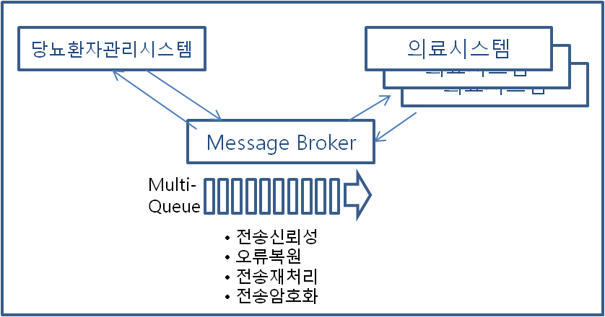

Message Broker Architecture를 적용한 Message Queue 기반의 별도 Broker프로세스 도입을 통해 의료시스템과 당뇨환자관리 시스템을 느슨하게 결합하여 시스템간 종속성을 최소화하며 데이터 연계에 대한 신뢰/재처리/오류복구의 역할을 “Message Queue Broker”에게 위임한다. 🡨후보구조01. Message Queue Broker 프로세스 도입

“Message Queue Broker”에 대해 상용솔루션(COTS)도입을 통해 신뢰된 기능을 빠른 시간에 적용할 수 있다. 🡨 후보구조02. 상용broker솔루션 도입

Cloud 기반의 서비스(PaaS, SaaS)를 통해 비용을 절감한다. 🡨 후보구조03. Cloud기반 서비스

* 1. NFR_02. [당뇨문의응답] 문의회신시간



후보구조04. Rule-based 처리구조

Rule based blackboard 구조의 expert 시스템을 구성하여 사용자 문의에 대해 keyword별 rule 기반으로 신속하게 답변 및 사용자 feed-back(평가), 부족한 부분에 대해서는 전문의를 expert로 활용하여 knowledge source 보완 🡨 후보구조04. Rule-based 처리 구조

* 1. NFR_03. [정상동작]센싱정보 동시처리 가용성

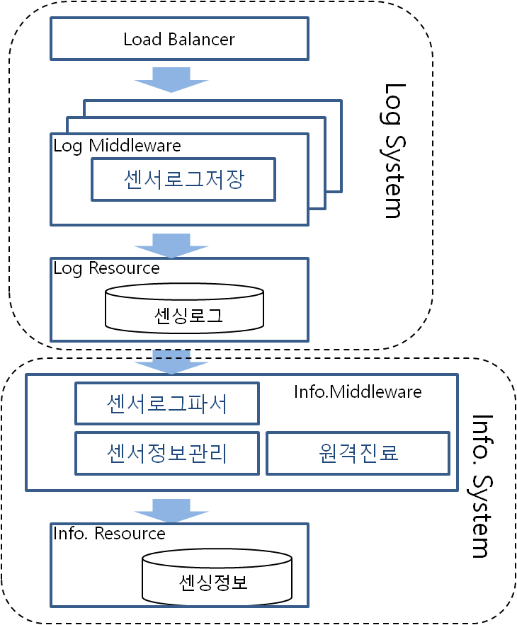

센싱정보 저장 부분과 센싱정보를 환자정보로 분류하는 부분의 프로세스를 분리하여 각 역할 별로 시스템 확장 및 튜닝이 용이한 구조를 확보한다. 🡨후보구조05. 대용량 데이터처리를 위한 Multi-Tier구성

센싱정보 저장 부분에 Load Balancer를 구성하여 어플리케이션 시스템의 확장을 용이하게 한다. 🡨 후보구조06. Dispatcher(LoadBalancer) 구조

Cloud 기반의 서비스(IaaS)를 통해 비용을 절감한다. 🡨 후보구조03. Cloud기반 서비스

* 1. NFR_04. [오류복원]센싱시스템 복원시간

서버, 네트워크의 가용성 확보를 위해 Cloud기반의 서비스(IaaS,PaaS)를 활용하며 서비스 확장에따른 고가용성 보장을 위해 Cloud의 Multi-AZ(Availability)나 Region 이중화 전략을 고려한다.   
🡨 후보구조03. Cloud기반 서비스

* 1. QA_01. [반응시간]단말 App API처리시간



동기식 처리로 인해 저장 후 응답까지 반응시간이 오래 걸린다. 🡨비동기식으로 개선

센싱정보를 수신하고 분석하여 저장 후에 회신하는 일련의 동작(동기식 처리동작)을 센싱로그저장과 분석 후 센싱정보처리를 하는 부분을 분리하여 비동기식처리로 처리하여 사용자반응 성능을 개선한다. 🡨후보구조07. 비동기식 센싱정보 처리

센싱정보 저장 부분과 센싱정보를 환자정보로 분류하는 부분의 프로세스를 분리하여 각 역할 별로 시스템 확장 및 튜닝이 용이한 구조를 확보한다. 🡨후보구조05. 대용량 데이터처리를 위한 Multi-Tier구성

* 1. QA_02. [App Push]App Push 처리시간

App push서비스의 확장/변경 시 영향을 최소화 하기 위해 App push프로토콜을 별도로 추상화한다 🡨 후보구조08. App push 프로토콜 추상화

* 1. QA_03. [센서정보확장]센서추가로 미 정의된 센싱정보 추가

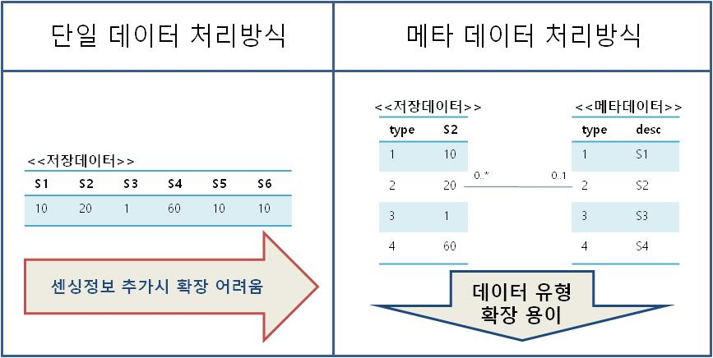

센서추가로 인해 정의되지 않은 유형의 센서정보가 들어오는 경우 시스템의 변경 없이 센싱정보를 처리 하기 위해 메타데이터 기반으로 데이터를 관리한다. 🡨후보구조09. 메타데이터 기반의 센싱정보 관리

* 1. QA_04. [병원연동확장]진료기록병원확장

병원연동전문양식의 변경을 대비하여 전문처리 부분을 별도의 프로세스로 분리한다. 🡨후보구조10. 연동전문프로세스 분리

Message Queue 기반의 별도 Broker프로세스로 전문처리와 전문전달을 분리하여 연동전문 변경에 대한 영향도를 최소화 한다. 🡨후보구조01. Message Queue Broker 프로세스 도입

* 1. QA_05. [메뉴사용성]단말/센서 등록삭제가 쉽게 처리된다  
     /QA_06. [정보확인용이]원격진료를 위해 필요한 정보가 한 화면으로 제공된다

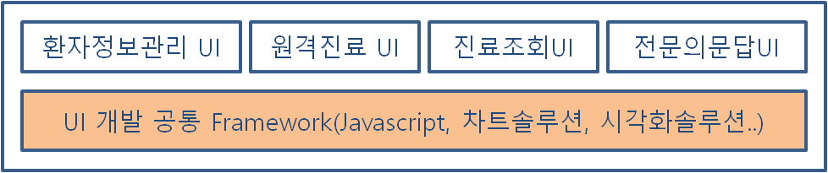

UI개발 Framework을 도입하여 사용자에게 그래픽 기반의 풍부한 사용성을 제공한다.

🡨후보구조11. UI개발 공통 Framework제공

검증된 차트솔루션, 시각화솔루션등을 도입하여 개발 생산성 향상 및 기능 신뢰성을 확보하고 사용성 향상에 집중한다. 🡨 후보구조15. 상용시각화솔루션 도입

* 1. QA_07. [외부오류]의료시스템 오류에 대한 시스템 영향

의료시스템연동 관련 처리 부분은 별개의 프로세스로 분리하여 장애로 인한 시스템 영향을 최소화 한다. 🡨후보구조10. 연동전문프로세스 분리

전문전달에 대한 처리와 전문처리에 대한 기능을 분리하여 오류, 재처리에 유연하게 대응한다. 🡨후보구조01. Message Queue Broker 프로세스 도입

* 1. QA_08. [정보관리]민감정보 암호화

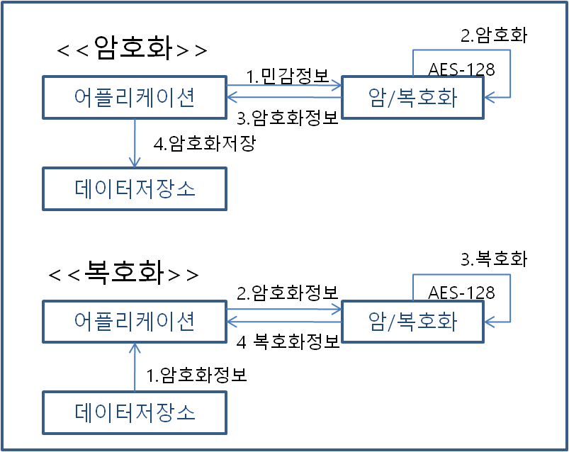

민감정보 처리를 위해 별도로 분리된 암/복호화 프로세스를 운영하여 암/복호화 관련 기능을 위임한다. 🡨 후보구조12. 암/복호화 프로세스 분리

* 1. QA_09. [서비스연동확장]당뇨문의답변기능 확장가능성

당뇨문의 답변 기능은 Restful기반의 API로 제공되어 향후 해당 부분이 외부 서비스나 솔루션으로 확장가능하다. 🡨 후보구조13. Restful기반 API구조

* 1. QA_10. [데이터관리]센싱데이터처리

센싱데이터 처리가 다른 시스템 기능에 영향을 주지 않도록 별도의 프로세스로 분리하여 관리한다. 🡨후보구조05. 대용량 데이터처리를 위한 Multi-Tier구성

센싱로그 저장부분을 쓰기성능에 최적화된 NoSQL을 적용한다. 🡨후보구조14. 센싱로그처리에 NoSQL도입

센싱로그 저장부분을 Cloud Infra(object 기반 저장소)를 활용하여 센싱로그 폭증시의 저장처리/ NW처리 Risk를 회피한다. 🡨 후보구조03. Cloud기반 서비스

* 1. QA_11. [시스템확장]센서/디바이스 정보 증가에 따른 시스템확장유연성

Cloud기반의 인프라를 구성하여 시스템 Scale-out을 지원한다. 🡨 후보구조03. Cloud기반 서비스

사용자 증가속도가 다른 시스템을 분리하여 확장에 유연하게 대응한다. 🡨후보구조05. 대용량 데이터처리를 위한 Multi-Tier구성

T11)성능을 개선하는 후보구조를 설계해 보자

후1) 메시지 저장 후 처리-비동기식(뭔가 스타일 이름이??)

* 문제점 : DDoS류의 센서정보를 어떻게 할것인가? 1) 저장 :비용, 2) 인증 :성능

후10) 빅데이터처리 Architecture: Application- DB센싱로그- DB센서정보/사용자정보  
 - 고가용성 App, BigData처리 DB, 정제-가공- Data…

후2) 시스템 연동 시 Message Broker Architecture 적용(Message Queue)

후3) 사용자 문의 회신을 위해 Blackboad Architecture 적용

후5) App push를 위해 google push 시스템 사용 🡪 스마트폰 플랫폼 제약, 비용이득

T12) 변경용이성/확장성을 개선

후) Cloud Architecture : 비용, 확장성, 고가용성, Multi-AZ, 단) 보안성, compliance

후4) 사용자 문의 시스템을 위해 Restful Architecture 적용

후) 센서 및 디바이스 추가를 위해 Restful OpenAPI Architecture

후6) 센서정보항목을 메타데이터 값으로 관리 🡪 문)컬럼 직관성 떨어짐. 이해 어려움

후7) UI개발 Framework 도입 🡪 사용/ 오픈소스 장단점..

후8) 데이터 시각화 라이브러리 도입 🡪 사용/오픈소스

후9) Dispatcher(LoadBalancer) Architecture

후11) 암호화 GW 시스템 – 암복호화담당, 보안블랙박스, 성능느려짐, SPOF위험

후12)

T13) 기타품질속성 개선

1. 후보 구조 평가

// 활동7. 최종 구조 설계

// 점검7-1. 충돌되는 후보 구조의 비교/분석이 적절한가? (근거)

// 점검7-2. 선정된 후보 구조의 단점/RISK 분석이 명확한가?

후보구조01. Message Queue Broker 프로세스 도입

후보구조02. 상용Broker솔루션 도입

후보구조03. Cloud기반 서비스

후보구조04. Rule-based 처리 구조

후보구조05. 대용량 데이터처리를 위한 Multi-Tier구성

후보구조06. Dispatcher(LoadBalancer) 구조

후보구조07. 비동기식 센싱정보 처리

후보구조08. App push 프로토콜 추상화

후보구조09. 메타데이터 기반의 센싱정보 관리

후보구조10. 연동전문프로세스 분리

후보구조11. UI개발 공통 Framework제공

후보구조12. 암/복호화 프로세스 분리

후보구조13. Restful기반 API구조

후보구조14. 센싱로그처리에 NoSQL도입

후보구조15. 상용시각화솔루션 도입

* 1. 프로세스 구분에 관한 후보 구조 평가

후보구조01. Message Queue Broker 프로세스 도입(채택함)

후보구조05. 대용량 데이터처리를 위한 Multi-Tier구성(채택함)

후보구조10. 연동전문프로세스 분리(채택함)

후보구조12. 암/복호화 프로세스 분리(채택함)

|  |  |
| --- | --- |
| 품질요구사항 | 영향 |
| NFR_01. [진료기록연동시간]의료시스템연동처리시간 | (++) Message Queue Broker도입을 통해 의료시스템과 당뇨환자관리 시스템간의 종속성을 최소화 한다. Broker는 데이터 연계에 대한 신뢰/재처리/오류복구의 역할을 담당한다.(1) |
| NFR_03. [정상동작]센싱정보 동시처리 가용성  QA_01. [반응시간]단말 App API처리시간 | (++)센싱정보 로그 저장부분과 센싱정보처리 부분의 프로세스를 분리하여 각 역할별로 시스템 확장 및 튜닝, 배포가 용이한 구조를 확보한다.(5) |
| QA_04. [병원연동확장]진료기록병원확장 | (++)병원연동전문 처리를 별도의 프로세스로 분리하여 시스템 영향도를 최소화 하며, 전문처리와 전문연계를 분리하여 각자의 역할에 집중하도록 한다.(1)(10) |
| QA_07. [외부오류]의료시스템 오류에 대한 시스템 영향 | (++) 의료시스템 오류시에도 프로세스분리를 통해 영향을 최소화 하고 전문전달 재처리등의 역할을 Broker에게 위임한다(1)(10) |
| QA_08. [정보관리]민감정보 암호화 | (+) 민감정보 처리를 위해 암/복호화 기능을 별도 프로세스에게위임한다. 암/복호화로 인한 시스템 성능영향이 적으며 암호화 방식 변경에 대한 변경적용이 용이하다.(12) |
| QA_10. [데이터관리]센싱데이터처리 | (++)센싱정보 로그처리가 시스템의 다른 기능에 영향을 주지 않도록 별도 프로세스로 분리한다.(5) |
| QA_11. [시스템확장]센서/디바이스 정보 증가에 따른 시스템확장유연성 | (++)센싱정보 로그처리와 센싱정보처리 부분의 프로세스를 분리하여 사용자 증가가 높은 프로세스의 확장이 용이하게 한다.(5) |

프로세스의 분리는 성능향상에 큰 도움을 주나 통신의 복잡도 및 개발/관리 비용의 증가를 수반한다.

주요 Business Driver로 식별된 대상들에 대한 성능과 변경용이성/확장성을 위한 프로세스 분리 후보구조들이 필요하며 민감정보등의 compliance issue가 될 여지가 있는 부분에 대해서도 변경유연성을 확보하기 위해 별도 프로세스 분리가 필요하다.

식별된 모든 후보구조를 채택하였다.

* 1. 데이터 처리 관련 후보 구조 평가

후보구조04. Rule-based 처리 구조(채택함)

후보구조09. 메타데이터 기반의 센싱정보 관리(채택함)

후보구조14. 센싱로그처리에 NoSQL도입(채택하지 않음)

후보구조03. Cloud기반 서비스(채택함)

|  |  |  |
| --- | --- | --- |
| 품질요구사항 | 영향 | |
| 후보구조4/구조9/구조3 | 후보구조14 |
| NFR_02. [당뇨문의응답] 문의회신시간 | (++) Rule-based blackboard style의 데이터 처리를 통해 신속한 답변 처리(4) |  |
| QA_03. [센서정보확장]센서추가로 미 정의된 센싱정보 추가 | (++) 센서 추가에 따른 센싱정보 유형 추가시에 시스템 영향도 최소화(9) |  |
| QA_10. [데이터관리]센싱데이터처리 | (+) 데이터 쓰기에 대한 고가용성과 저렴한 비용을 제공하는 Cloud object storage를 활용한다.(3) | (-) NoSQL에 대한 도입/학습/관리/튜닝에 대한 비용발생 |

시스템의 차별화 기능인 전문지식에 대한 질의응답기능, 센싱정보유형 추가용이, 대용량 센싱데이터 처리를 위해서는 데이터 유형별로 적절한 후보구조가 필요하여 후보구조 3,4,7이 채택되었다.

NoSQL기반의 데이터 처리는 대용량 데이터처리에는 적합하나 NoSQL에 대한 도입/학습/관리/튜닝에 추가비용이 발생한다는 이슈와 Cloud기반의 Storage를 통해 낮은 비용으로 대용량 데이터 처리가 가능하여 후보구조14는 채택되지 않았다.

* 1. 인프라/솔루션 관련 후보 구조 평가

후보구조02. 상용Broker솔루션 도입(채택하지 않음)

후보구조03. Cloud기반 서비스(채택함)

후보구조06. Dispatcher(LoadBalancer) 구조(채택함)

후보구조15. 상용시각화솔루션 도입(채택함)

|  |  |  |
| --- | --- | --- |
| 품질요구사항 | 영향 | |
| 후보구조3/구조6/15 | 후보구조2 |
| NFR_01. [진료기록연동시간]의료시스템연동처리시간 | (+) Cloud 서비스에서 제공하는 SaaS 형태의 서비스 활용(3) | (-) 솔루션비용 및 별도 시스템 구축/운영 비용과다 |
| NFR_03. [정상동작]센싱정보 동시처리 가용성 | (+) 센싱정보로그 수집부분은부하가 집중될 것을 예상하여 Cloud 기반의 Load Balancer를 구성(3)(6) |  |
| NFR_04. [오류복원]센싱시스템 복원시간 | (+) Cloud Infra에서 지원하는 Multi-AZ, region 이중화등의 고가용성 전략 활용(3) |  |
| QA_05. [메뉴사용성]단말/센서 등록삭제가 쉽게 처리된다  /QA_06. [정보확인용이]원격진료를 위해 필요한 정보가 한 화면으로 제공된다 | (+) 상용시각화솔루션을 통해 UI사용자에게 데이터에 대한 insight와 손쉬운 사용성 제공 가능(15) |  |
| QA_11. [시스템확장]센서/디바이스 정보 증가에 따른 시스템확장유연성 | (+) Cloud인프라를 활용하여 필요 자원에 대해 Scale-out전략(3) |  |

Cloud기반의 SaaS/PaaS/IaaS도입은 우리 시스템과 같이 점진적으로 규모가 커지는 시스템에서 활용하기에 비용측면에서 이득이 많다. Cloud 기반의 고가용성 전략, Scalability전략을 활용하기위해 후보구조 3,6을 채택하였다.

UI개발시에 적절한 UI솔루션은 UI생산성 향상에 큰 도움이 되어 사용자의 UX개발에 집중할 수 있게 하여 후보구조 15를 채택하였다.

상용Broker솔루션 도입은 우리 시스템과 같이 초반에 작은 규모로 시작하는 시스템에 비해 솔루션 도입비용 및 운영 비용이 높으며 Cloud에서 사용량대비 과금형태의 SaaS가 지원되어 후보구조2는 채택하지 않았다.

* 1. 기타 후보 구조 평가

후보구조07. 비동기식 센싱정보 처리(채택함)

후보구조08. App push 프로토콜 추상화(채택함)

후보구조11. UI개발 공통 Framework제공(채택함)

후보구조13. Restful기반 API구조(채택함)

|  |  |
| --- | --- |
| 품질요구사항 | 영향 |
| QA_01. [반응시간]단말 App API처리시간 | (++)센싱로그 처리부분과 센싱정보처리부분을 분리하고 센싱로그처리부분을 비동기식으로 처리하여 단말 API 처리시간을 개선할 수 있음(7) |
| QA_02. [App Push]App Push 처리시간 | (+)App push 서비스 확장/변경을 위해 App push 프로토콜을 추상화(8) |
| QA_05. [메뉴사용성]단말/센서 등록삭제가 쉽게 처리된다  /QA_06. [정보확인용이]원격진료를 위해 필요한 정보가 한 화면으로 제공된다 | (++)사용하기 쉬운 UX개발에 집중할 수 있는 환경제공(11) |
| QA_09. [서비스연동확장]당뇨문의답변기능 확장가능성 | (+) Restful 기반의 API구조로 구성하여 향후 외부서비스나 솔루션으로의 확장/전환을 용이하게 한다.(13) |

단말의 센싱정보 처리성능은 시스템의 핵심 성능부분으로 비동기 처리를 통해 성능향상이 가능하기에 후보구조07이 채택되었다.

App Push 시스템의 변경용이성에 대응하기 위해 후보구조08이 채택되었으며, 사용성이 좋은 UI를 제공하기 위해 UX개발에 집중할 수 있는 UI개발 Framework을 제공하는 후보구조11이 채택되었다.

당뇨문의 답변기능은 확장성을 위해 Restful기반 API구조인 후보구조13이 채택되었다.

1. 최종 구조 설계

// 활동7. 최종 구조 설계

// 점검7-3. 최종 구조로의 통합 과정에 대한 설명이 적절한가?

// 점검7-4. 최종 구조의 단점/RISK 관리가 적절한가? (개선)

본 과제(당뇨환자관리시스템)의 시스템 구조는 Shared Repository Style로 DBMS의 환자정보를 서비스 프로세스가 공유하는 구조이다. 센싱로그를 수집하는 부분은 **대용량 데이터 처리가 예상**되어 별도의 Repository를 분리하여 Shared Repository와 독립적인 처리를 보장한다.



주요 Business Driver로 도출된 센싱정보수집, 의료시스템연동, 당뇨환자처리부분과 향후 개인정보보호 관련 Compliance의 위험이 있는 암/복호화 처리부분에 대해 **별도의 Process로 구성**하는 것으로 후보 구조를 선정하였다.

|  |
| --- |
| 후보구조01. Message Queue Broker 프로세스 도입  후보구조05. 대용량 데이터처리를 위한 Multi-Tier구성  후보구조10. 연동전문프로세스 분리  후보구조12. 암/복호화 프로세스 분리 |

각 후보구조 별 단점 및 Risk는 다음과 같으며 개선방안을 통해 대응할 수 있다.

|  |  |  |
| --- | --- | --- |
|  | 후보구조 단점/Risk | 후보구조 단점/Risk 개선방안 |
| 후보구조01. Message Queue Broker 프로세스 도입 |  |  |
|  |  |  |
|  |  |  |
|  |  |  |

1. 최종 구조 평가(ATAM)

// 활동10. 최종 구조 평가

// 점검10-1. 구조에 영향을 미치는 품질에 대한 검토가 충분한가?

// 점검10-2. 설계 결정사항의 식별이 충분한가?

// 점검10-3. 설계 결정사항의 분석이 적절한가? (근거)

// 점검10-4. 최종 구조의 평가가 적절한가? (위험)